Обзор обращений граждан и организаций, поступивших в
Федеральную службу по надзору в сфере здравоохранения,
в июле 2025 года

В июле 2025 года в центральный аппарат Федеральной службы по надзору в сфере здравоохранения поступило 9298 обращений от граждан и организаций, в территориальные органы Росздравнадзора по субъектам Российской Федерации – 7844. Данные показатели говорят о росте количества обращений в центральном аппарате Росздравнадзора на 34,5% (2384 обращения) и в территориальных органах Росздравнадзора по субъектам Российской Федерации на 18% (1195 обращений) по сравнению с июнем 2025 года.
Сравнительный анализ динамики поступления обращений показал, что в центральный аппарат Росздравнадзора количество писем по вопросам качества оказания медицинской помощи населению увеличилось по сравнению с июнем 2025 года на 39,4% и составило 5409 обращений; по вопросам лекарственного обеспечения обратилось 1727 граждан, что на 410 обращений или на 31,1% больше по сравнению июнем 2025 года. В территориальных органах Росздравнадзора по субъектам Российской Федерации выросло количество обращений по вопросам качества оказания медицинской помощи населению на 26,3% (с 4035 обращений в июне 2025 года до 5096 обращений в июле 2025 года), по вопросам лекарственного обеспечения отдельных категорий граждан количество обращений выросло на 29,3% (с 1398 обращений в июне 2025 года до 1808 обращений в июле 2025 года).

Таблица. Обращения, поступившие в Росздравнадзор в июле 2025 года

Форма обращения | Центральный аппарат Росздравнадзора | Территориальные органы Росздравнадзора по субъектам Российской Федерации
Электронный документ | 34,5% | 49,2%
Письменное обращение | 8,1% | 35,3%
Телефон | 0,1% | 0,8%
«Горячая линия Росздравнадзора» | 57,3% | 14,7%
Другое | 0% | 0%

Количество поступивших обращений на 100 тыс. жителей в июле 2025 года в целом соответствует среднему показателю по России во всех федеральных округах, за исключением Северо-Кавказского, Приволжского и Уральского, откуда за месяц поступило наименьшее количество обращений. Самые высокие показатели активности отмечены в Южном, Центральном, и Сибирском федеральных округах. В Центральном, Южном, Северо-Западном, Сибирском и Дальневосточном федеральных округах активнее всего направляли свои обращения авторы, проживающие в г. Москве, г. Санкт-Петербурге, Астраханской, Брянской, Воронежской, Иркутской, Калининградской, Мурманской, Новосибирской, Омской, Самарской, Саратовской, Свердловской, Тамбовской, Томской, Тюменской, Ульяновской и Челябинской областях, Республике Башкортостан и Чувашской Республике, Краснодарском и Ставропольском краях.

График. Структура обращений граждан и организаций, поступивших в Росздравнадзор в июле 2025 года

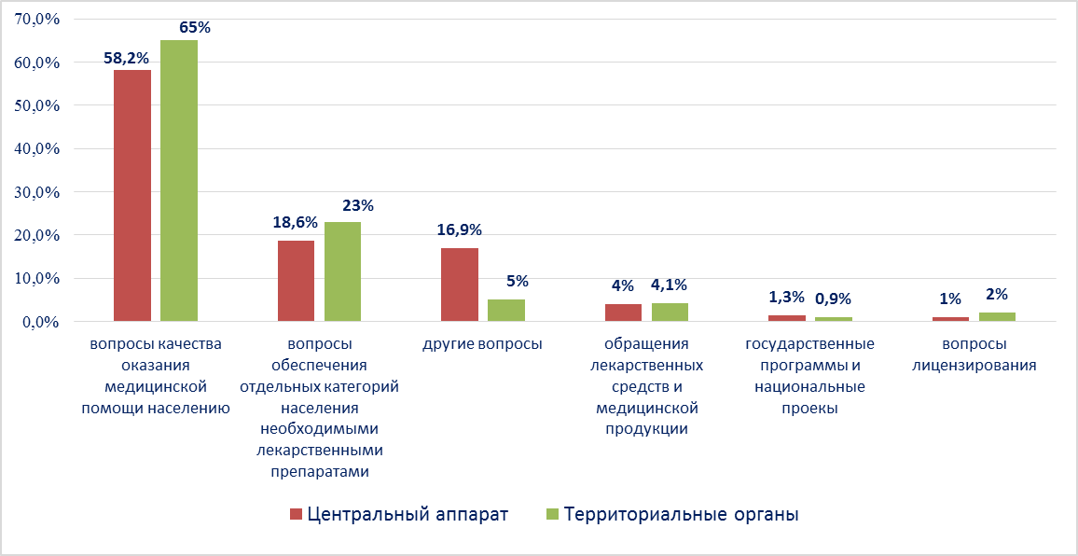

Наиболее часто заявители обращались в Росздравнадзор по вопросу ненадлежащего, по их мнению, качества медицинской помощи, оказанной в медицинских организациях, находящихся в ведомстве субъекта Российской Федерации – 66,5%, федеральных медицинских организаций 4,5% обращений; в 22,6% обращений содержались жалобы на частные медицинские организации, 2,4% обращений поступило с жалобами на ведомственные медицинские организации и 4% обращений поступило с жалобами на фармацевтические организации.
По результатам рассмотрения обращений граждан и организаций в центральном аппарате и территориальных органах Росздравнадзора по принадлежности в органы государственной власти в сфере здравоохранения по субъектам Российской Федерации, иные государственные органы, органы местного самоуправления и другие организации направлено на рассмотрение в соответствии с действующим законодательством 6338 писем, 7916 авторам даны необходимые разъяснения, отказано в удовлетворении просьб 16 гражданам, приняты меры для реализации законных прав и интересов граждан по 573 обращениям.
По результатам документарных и выездных проверок, а также анализа информации, полученной из органов государственной власти в сфере здравоохранения по субъектам Российской Федерации, факты, изложенные заявителями, не подтвердились в 551 случае, в 237 случаях факты подтвердились полностью, в 107 обращениях факты подтвердились частично. По результатам проверок информация направлена в органы государственной власти и прокуратуры субъектов Российской Федерации, выданы предписания об устранении выявленных нарушений, составлены протоколы об административном правонарушении.

